Informacja o VII Liceum Ogólnokształcącym w tekście łatwym do czytania ETR (EASY TO READ)

Cele i zadania liceum:
- umożliwia zdobycie wiedzy i umiejętności niezbędnych do uzyskania świadectwa ukończenia szkoły oraz świadectwa maturalnego,
- umożliwia absolwentom dokonanie świadomego wyboru dalszego kierunku kształcenia,
- kształtuje środowisko wychowawcze sprzyjające realizowaniu celów
i zasad określonych w ustawie,
- sprawuje opiekę nad uczniami odpowiednio do ich potrzeb
oraz możliwości szkoły,
- realizuje program wychowawczo-profilaktyczny.
Dodatkowo szkoła oferuje koła zainteresowań i inne zajęcia, takie jak:
- koło prawne,
- szkolne koło wolontariatu,
- zespół wokalno-instrumentalny,
- szkolny zespół medialny,
- zajęcia psychoedukacyjne,
- zajęcia korekcyjno – kompensacyjne,
- szkolne koło PTTK,

Budynek Szkoły.
VII LO mieści się przy ulicy Nowowiejskiego 18 w Częstochowie .
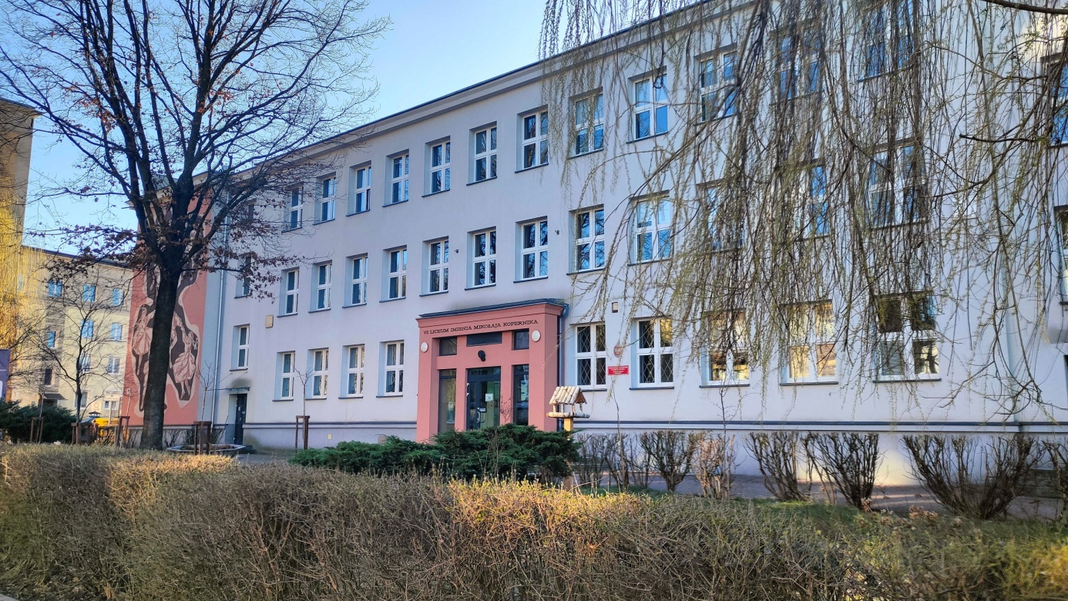
Dyrektorem szkoły jest pan Marcin Terka, zastępcami są panie Małgorzata Korpus oraz Sylwia Denis.
Pełną listę kadry można znaleźć na stronach internetowych szkoły: kadra
Szkoła posiada parking na który można się dostać przez bramę od południowej strony budynku.
Szkołą posiada także wielofunkcyjne boisko zewnętrzne.
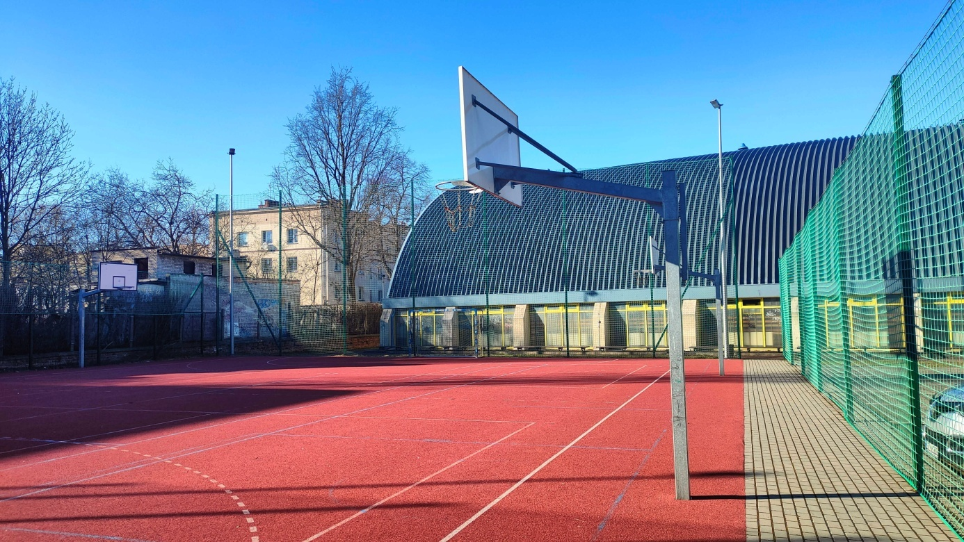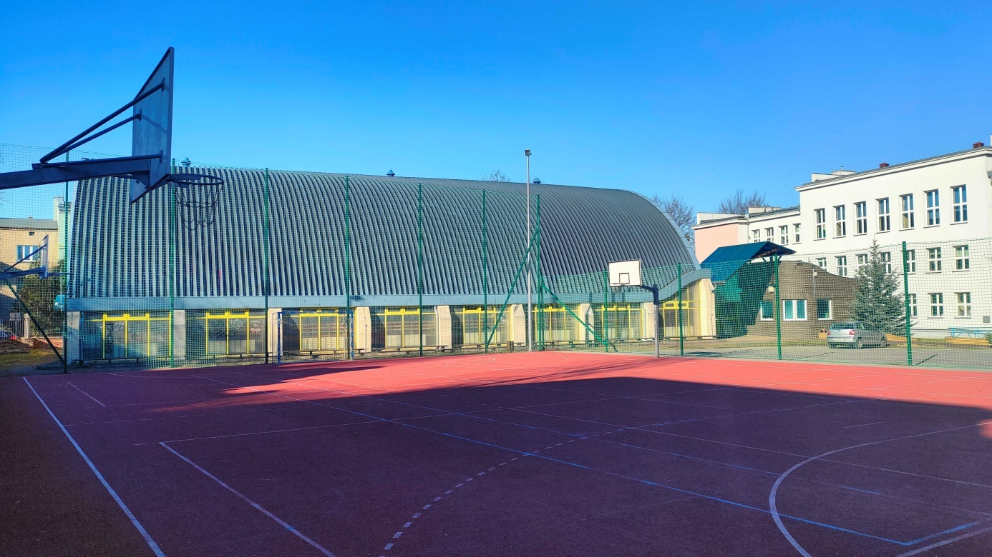
Wejście dla osób na wózkach inwalidzkich zlokalizowane jest obok sali gimnastycznej. Można tam skorzystać z podjazdu.

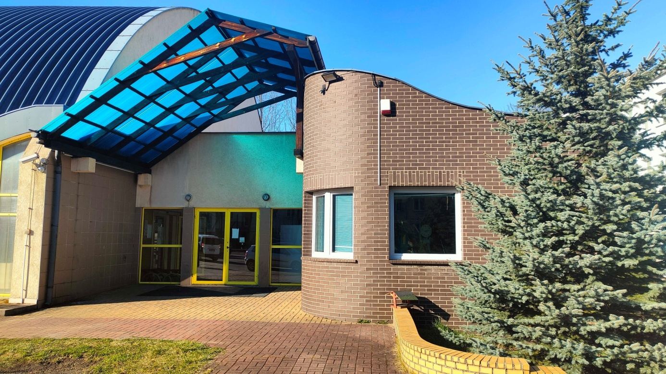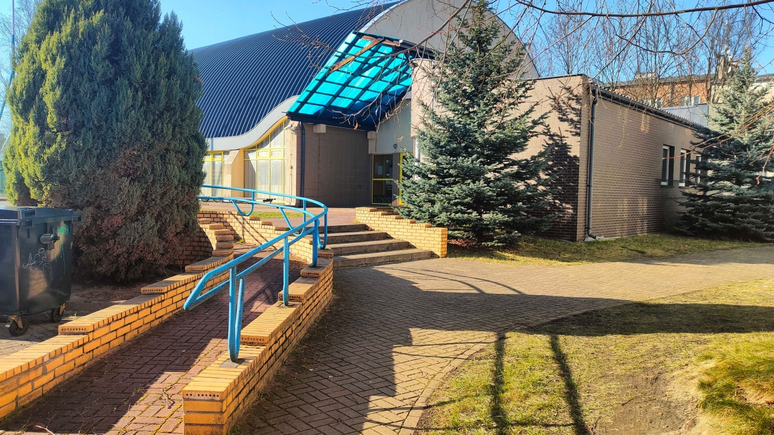

Informacje ogólne:
Sekretariat czynny jest w godzinach:
poniedziałek od 7:30 do 15:30
wtorek od 7:30 do 16:00
środa od 7:30 do 15:30
czwartek od 7:30 do 15:30
piątek od 7:30 do 15:00
Aby skontaktować się ze szkołą można także zadzwonić lub napisać wiadomość e-mail.
tel. 34 324-52-66
email: lo7@edukacja.czestochowa.pl
Jeśli korzystasz z pomocy psa przewodnika, możesz wejść z nim do szkoły.

Wszelkie informacje o szkole można znaleźć pod adresem kopernik.czest.pl oraz na stronach BIP.

